Міністерство освіти і науки України
Харківський національний університет радіоелектроніки
Факультет Інфокомунікацій й
Кафедра Інформаційно-мережної інженерії .
(повна назва)

АТЕСТАЦІЙНА РОБОТА
Пояснювальна записка
другий (магістерський)
(рівень вищої освіти)
Дослідження програмного забезпечення електронного бізнесу
(тема)

Виконав: студент 2 курсу, групи ІМІм-19-1
Максимовський А.В.
(прізвище, ініціали)

Спеціальність 172 Телекомунікації та
радіотехніка .
(код і повна назва спеціальності)
Тип програми освітньо-професійна
Освітня програма Інформаційно-мережна
інженерія
Керівник к.т.н., доц. Золотарьов В.А.
(посада, прізвище, ініціали)

Допускається до захисту
Зав. кафедри проф. Безрук В.М.
(підпис) (прізвище, ініціали)
2020 р.
Не містить відомостей, заборонених до відкритого публікування

Студент _____________

Керівник____________

Харківський національний університет радіоелектроніки

Факультет Інфокомунікацій я
Кафедра Інформаційно-мережної інженерії
Рівень вищої освіти другий (магістерський)

Спеціальність 172 Телекомунікації та радіотехніка .
(код і повна назва)
Тип програми освітньо-професійна .
(освітньо-професійна або освітньо-наукова)
Освітня програма Інформаційно-мережна інженерія .
(повна назва)

ЗАТВЕРДЖУЮ
Зав. Кафедри «ІМІ»
_____________проф. Безрук В.М.
(підпис)
« 29 » жовтня 2020 р.

ЗАВДАННЯ
НА АТЕСТАЦІЙНУ РОБОТУ

студентові Максимовському Артему Вячеславовичу
(прізвище, ім’я, по батькові)

- Тема роботи Дослідження програмного забезпечення електронного бізнесу з
Керівник роботи к.т.н., доц. Золотарьов В.А.
(прізвище, ім’я, по батькові, науковий ступінь, вчене звання)

затверджені наказом ВНЗ від « 29 » жовтня 2020 р. № 1469 Ст
2. Термін подання студентом роботи до екзаменаційної комісії 14.12. 2020р.
3. Вихідні дані до роботи Дослідження сучасного програмного забезпечення електронного бізнесу на прикладі розробки веб-сайту. Огляд етапів, методів та засобів в процесі розробки веб-сайту. Проведення порівняльного аналізу програмного забезпечення на основі обраних критеріїв.
4. Зміст пояснювальної записки (перелік питань, які потрібно розробити)
Вступ
1. Основні напрямки розвитку електронного бізнесу .
2. Аналіз методів розв’язання багатокриторіальних задач .
3. Порівняльний аналіз програмного забезпечення .
Висновок .

5. Перелік графічного матеріалу із зазначенням креслень, схем, комп’ютерних ілюстрацій, слайди презентації в форматі Power Point (назва роботи, напрями електронного бізнесу, склад цілей створення інтернет ресурсу, способи реалізації веб контенту, способи створення сайту, огляд програмного забезпечення, методи розв’язання багатокритеріальних задач, ієрархія в МАІ, порівняння текстових редакторів якісною шкалою «Відсутня – Задовільно – Відмінно», Конвертація шкали оцінювання, порівняння текстових редакторів за числовою шкалою, результати розрахунки оцінок можливостей програмних забезпечень).

КАЛЕНДАРНИЙ ПЛАН

№ | Назва етапів роботи | Терміни  виконання етапів роботи | Примітка
1 | Аналіз завдання та літературних джерел. | 29.10.20 – 10.11.20  4.11.20  4.11.20
2 | Написання першого розділу | 11.11.20 – 20.11.20
3 | Написання другого розділу | 21.11.20 – 29.11.20
4 | Написання третього розділу | 30.11.20 – 5.12.20
8 | Написання вступу та висновків | 6.12.20 – 10.12.20
9 | Оформлення презентаційного матеріалу та підготовка до захисту у ДЕК | 11.12.20 – 13.12.20

Дата видачі завдання 29 жовтня 2020 р.

Студент ____________________________ Максимовський А.В.
(підпис)
Kepiвник роботи ______________________ к.т.н., доц. Золотарьов В.А.
(підпис) (посада, прізвище, ініціал)
РЕФЕРАТ

Пояснювальна записка: 43 с., 12 рис., 24 посилань, 2 додаток.
Мета роботи – дослідження програмного забезпечення електронного бізнесу на основі порівняльного аналізу.
Якщо ви починаєте бізнес, можливо, вам доведеться зіткнутися з реальністю створення власного Інтернет-ресурсу. Створення Інтернет-ресурсу є одним із найпопулярніших видів бізнесу сьогодні. Тим не менше, незважаючи на очевидну простоту цього заходу, запуск та розробка справді успішного проекту є далеко не простим завданням. Інструменти створення та розгортання веб-сайтів стають більш гнучкими та простими у використанні. Однак побудова складних веб-додатків, що використовують нестандартні методи спілкування (наприклад, блоги), не є тривіальною. Дуже часто кожна заявка в організації може вимагати адаптації, що порушує питання про методи та інструменти для розробки Інтернет-ресурсу, що буде розглянуто в моїй роботі.
ВЕБ-САЙТ, ПРОГРАМНЕ ЗАБЕЗПЕЧЕННЯ, ЕЛЕКТРОННИЙ БІЗНЕС, ПРОГРАМУВАННЯ
ABSTRACT

Explanatory note: 43 pp., 12 fig., 24 reference, 2 app.
The purpose of the work is to study e-business software on the basis of comparative analysis.
If you are starting a business, you may have to face the reality of creating your own internet resource. The creation of an Internet resource is one of the most popular types of business today. Nevertheless, despite the apparent simplicity of this undertaking, launching and developing a truly successful project is far from an easy task. Web site creation and deployment tools are becoming more flexible and easy to use. However, building complex web applications that use non-standard communication methods (such as blogs) is not trivial. Very often, each application in an organization may require adaptation, which raises the question of methods and tools for developing an Internet resource, which will be considered in my work.
WEBSITE, SOFTWARE, E-BUSINESS, PROGRAMMIN

ЗМІСТ
ВСТУП 9
1 ОСНОВНІ НАПРЯМКИ РОЗВИТКУ ЕЛЕКТРОННОГО БІЗНЕСУ 11
1.1 Види електронного бізнесу 11
1.2 Створення і ведення веб-контенту електронного бізнесу 13
1.2.1 Основні компоненти контент-моделі 13
1.2.2 Процеси зі створення і ведення веб-контенту 14
1.3 Визначення мети розробки веб-представництва 15
1.4 Концептуальне проектування інтернет-ресурсу 17
1.5 Вибір типу провайдера, засобів створення та ведення веб-сайту 23
1.6 Розробка ієрархічної структури сайту 25
1.7 Публікація документа, розсилка по списках 27
1.8 Способи реалізації веб-контенту 28
1.8.1 Статистичний сайт 29
1.8.2 Динамічний сайт 30
1.9 Способи створення сайту 30
1.9.1 Ручна верстка сайтів 31
1.9.2 CMS (Системи управління контентом) 32
1.9.3 Конструктор сайтів 33
1.10 Реалізація контенту 33
1.11 Огляд існуючого програмного забезпечення 36
2 АНАЛІЗ МЕТОДІВ РОЗВ’ЯЗАННЯ БАГАТОКРИТЕРІАЛЬНИХ ЗАДАЧ 38
2.1 Методи згортки критеріїв 38
2.2 Метод послідовних поступок 39
2.3 Метод ідеальної точки 40
2.4 Знаходження множини Парето 41
2.5 Метод аналізу ієрархій 41
3 ПОРІВНЯЛЬНИЙ АНАЛІЗ ПРОГРАМНОГО ЗАБЕЗПЕЧЕННЯ 44
3.1 Заповнення таблиці порівнянь 44
3.2 Розрахунок за методом аналізу ієрархії 48
ВИСНОВКИ 51
ПЕРЕЛІК ПОСИЛАНЬ 53
ДОДАТОК А. СЛАЙДИ ПРЕЗЕНТАЦІЇ 55
ДОДАТОК Б. ПУБЛІКАЦІЯ ЗА ТЕМОЮ РОБОТИ 62

ПЕРЕЛІК УМОВНИХ СКОРОЧЕНЬ

CMS Content Management System Система управління контентом
CSS Cascading Style Sheets Каскадні таблиці стилів
HTML HyperText Markup Language Мова гіпертекстової розмітки
SEO Search Engine Optimization Пошукова оптимізація
URL Uniform Resource Locator Уніфікований покажчик ресурсу
ЕБ Електронний бізнес
ІС Інформаційна система
МАІ Метод аналізу ієрархії
ПЗ Програмне забезпечення

ВСТУП

За усю історію розвитку нашої цивілізації відбулося декілька інформаційних революцій, коли кардинальні зміни в сфері обробки інформації привели до перетворень суспільних відносин, придбання людським суспільством нової якості. Посилилися і наукові дослідження по осмисленню ролі і значення інформації для перспектив розвитку суспільства. До ще одної такої революції можна віднести створення глобальної мережі зв’язку, яка дало товчок для розвитку в області організації та ведення комерційної діяльності. В Україні організаційно-правовим засобом регулювання у сфері електронної комерції є закон про електронну комерцію.
Цей закон ґрунтується на Конституції України і складається із Цивільного і Господарського кодексів України, законів України "Про захист прав споживачів", "Про рекламу", "Про електронні документи та електронний документообіг", "Про захист інформації в інформаційно-телекомунікаційних системах", "Про телекомунікації", "Про електронний цифровий підпис", "Про платіжні системи та переказ коштів в Україні", "Про фінансові послуги та державне регулювання ринків фінансових послуг", "Про захист персональних даних", міжнародних договорів України, згода на обов’язковість яких надана Верховною Радою України [1].
З'явилися не тільки нові напрямки ведення бізнесу - принципово змінилися вже існуючі. Інформаційні технології дають можливість збільшити ефективність ведення бізнесу, для цього необхідно використовувати наданні можливості правильно. З'явилися і широко використовуються на практиці нові терміни: електронний бізнес або онлайн бізнес - ведення бізнес-процесів через Інтернет, електронна комерція, проведення через Інтернет операцій купівлі-продажу.
Позитивний ефект досягається лише у тому випадку, якщо у самій компанії існує чітке уявлення про цілі майбутніх дій, тобто якщо з'являється інструмент, здатний приносити користь бізнесу. Необхідно передбачити на кілька кроків вперед, як буде розвиватися сам бізнес і як необхідно розвивати застосування ІТ-технологій для підтримки успішної реалізації бізнес-стратегії. Інакше цей вельми потужний, інструмент, який є дорогим та досить складним для реалізації та експлуатуванні, може не принести користі бізнесу за неправильному використанні користі бізнесу не принесе, а кошти на ІТ будуть витрачені даремно. Електронний бізнес зачіпає не тільки комерційні структури, а й державні. Прикладом цього є розвиток електронного уряду, що охоплює собою всі сфери державних послуг. Як наслідок, розробка веб-ресурсу в мережі Інтернет дозволить використовувати сучасні технології для розвитку інформаційної підтримки та реклами. Процес розробки веб-ресурсу забезпечить приплив нових користувачів, оскільки добре зроблений сайт буде достатньо просто знайти за допомогою пошукових систем. За допомогою сайту можна домогтися швидкого реагування на побажання користувачів, а також вносити відповідні зміни в роботу веб-сайту. Крім цього, веб-сайт дозволить знизити витрати на рекламу. У зв'язку з цим веб-програмування виділяється як самостійна галузь програмування.
Тому мета цієї роботи полягає в огляді та аналізі сучасних програм розробки веб-сайту, для цього необхідно: ознайомитись теоретично з аспектами створення веб-сайтів, провести аналіз існуючого програмного забезпечення для створення веб-сайтів, привести порівняльний аналіз на основі деяких критеріїв оцінювання.

1 ОСНОВНІ НАПРЯМКИ РОЗВИТКУ ЕЛЕКТРОННОГО БІЗНЕСУ

1.1 Види електронного бізнесу
Електронний бізнес - форма ведення бізнесу, при якій його значна частина виконується із застосуванням інформаційних технологій, такі як локальні і глобальні мережі, спеціалізоване програмне забезпечення і інше [2].
Електронний бізнес включає в себе продажу, маркетинг, фінансовий аналіз, платежі, пошук співробітників, підтримку користувачів і партнерських відносин, також в якій бізнес-процеси, обмін діловою інформацією і комерційні транзакції автоматизуються за допомогою інформаційних систем.
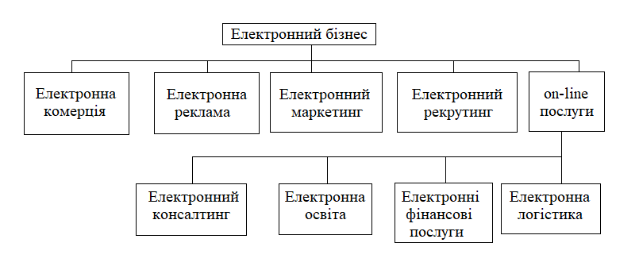
Рисунок 1.1 - Напрямки електронного бізнесу

Внутрішня організація підприємства на основі єдиної інформаційної мережі, що підвищує ефективність взаємодії співробітників і оптимізує процеси планування і управління, також зовнішнє взаємодія з партнерами, постачальниками клієнтами - все це складові частини електронного бізнесу.
Частини електронного бізнесу, пов'язані з Інтернетом, включають в себе:
- Бізнес на Інтернеті (інтернет-провайдинг, контентпровайдинг і сервіс-провайдинг). Бізнес навколо Інтернету (поставка технічних засобів, програмних засобів, веб-дизайн, програмування і супутні послуги, перепродаж фірм);
- Бізнес в Інтернеті (інтернет-реклама, інтернет-магазинів, інтернет-аукціони, інтернет-розрахунки, інтернет-комерція, інформаційна підписка, ЗМІ в Інтернеті);
Комерційні ресурси – э одною з найбільших категорій сайтів в інтернеті. Основним завданням є продаж готових товарів та послуг користувачам. Такі інтернет-ресурси можна поділити на декілька категорій:
- Сайт-вітрина - сайт, основною задачею якого є реклама вже готової продукції. Найбільшу популярність такі сайти отримали серед тих компаній і підприємств, які самі роблять товари. На таких сайтах неможливо здійснити покупку або продаж товару, тому що на ньому розміщується тільки інформація про товар;
- Промо-сайти - інтернет-ресурси, на яких рекламуються певні послуги або товари. Особлива виділяють переваги товару або послуги. На сайті розміщують різні зображення та графіки, контактні дані компанії та інше;
- Інтернет-магазини призначений для продажу товарів в інтернет-мережі. Користувач обирає який товар його цікавить, дізнатися про нього докладну інформацію і можливість зробити замовлення.
Для ведення підприємством електронного бізнесу йому необхідне те чи інше програмне забезпечення, яке залежить від багатьох факторів, зокрема від профілю підприємства, від професійного, соціального і вікового складу потенційних клієнтів, від обсягів та характеру операцій, від деяких організаційних особливостей наявної інфраструктури, в тому числі від реалізації доступу в Інтернет.
В даний час на ринку програмного забезпечення пропонуються засоби розгортання електронного бізнесу, що дозволяють здійснювати їх впровадження, а й створення на їх основі рішень для конкретної компанії. Як правило, такі рішення дозволяють реалізувати бізнес-логіку додатка для електронного бізнесу, надаючи для цієї мети різні програмні інтерфейси. Нерідко вони базуються на застосуванні не тільки серверних систем управління базами даних, але і серверів додатків, а також можуть інтегруватися з програмним забезпеченням для створення веб-порталів і засобами управління інформаційним наповненням (контентом) веб-сайтів.

1.2 Створення і ведення веб-контенту електронного бізнесу
Регулярне наповнення є одним з ознак життєздатності сайту. Актуалізація контенту сайту - це необхідна умова успішної реалізації. Невірна і застаріла інформація на ресурсі вводить в оману відвідувачів і справляє негативне враження про його власника. Пошукові системи аналізують це, і тому враховують свіжість як один з факторів при визначенні релевантності [3].

1.2.1 Основні компоненти контент-моделі
Контент-модель являє собою зміст та функції електронного бізнес-рішення, ґрунтуючись на тому що необхідно користувачеві. Основні вимоги у контент-моделі полягають у цільному, зручному та максимально швидкому веденні користувача, також необхідно швидке знаходження необхідної інформації а також функцій. Контент у веб-ресурсі виконує взаємодію с інтернет-користувачем і виконує такі функції:
- Оптимізаційна – виконую функцію залучення відвідувачів які використовують пошукову систему на переведення на шуканий ресурс.
- Конверсійна – виконую функцію перетворення відвідувачів до користувачів або споживачів товарів або послуг інтернет-ресурсу.
- Іміджева – виконую функцію позиціонування інтернет-ресурсу, тобто формування пізнаваності, позитивного відношення до ресурсу, товару або послузі.
Поняття контент порозуміває під собою наповнення інтернет-ресурсу такі як: фото, відео, текстова інформація, різні графічні зображення і т.д. Тому інтернет-ресурс можна поділити на такі елементи:
Логотип та заголовок - заголовок необхідно робити максимально розвернутим та наповненим інформативно. Для того щоб інтернет-ресурс мав більшу популярність потрібно його описати, тобто добавити ключові слова(їх кількість може бути різною) які необхідно добавити у так звані метатеги.
Графічний контент - візуальне оформлення інтернет-ресурсу має велике значення для спрощення сприйняття статичної інформації у користувачів та викликає певні асоціації [4].
Сьогодні графічний контент активно використовується спільно з текстами, будучи при цьому невід'ємною частиною розповіді. Картинки не тільки дозволяють пояснити деякі моменти, які набагато легше сприймаються на візуальному рівні, але також роблять текст більш привабливим для читача і більш релевантним його запитом, що позитивно позначається на ранжируванні сторінки Важливо, щоб графічний контент булу підібрано правильно, зручне розташування і його оптимізація.
Меню сайту - один з основних функціональних елементів сайту, що складається з набору посилань на різні сторінки. Кожне таке посилання називається пунктом меню. Відвідувач використовує меню як засіб навігації [5].
На кожній сторінці має бути меню з посиланнями на різні сторінки інтернет-ресурсу і воно є незмінним для усього сайту.
Контент сайту - це будь-яка інформація, розміщена на ньому. Найчастіше під контентом розуміють текстове наповнення, рідше відео та аудіоматеріали [6].
Такий контент оптимізований під пошукові системи, щоб інтернет ресурс був релевантним. Також контент повинен бути унікальним, простим в засвоєнні та відповідати запитом користувача.
Футер (підвал, нижній колонтитул) сайту - це сама нижня частина сторінки, куди виноситься корисна, але не першорядна інформація. Це може бути абсолютно будь-яка інформація, яка може бути цікава цільової аудиторії, а також ті відомості, які повинні бути на сайті, але їх не раціонально виносити в основне меню, щоб зберегти його компактність і логічність [7].

1.2.2 Процеси зі створення і ведення веб-контенту
Зміст будь-якого інтернет ресурсу визначається бажаннями змовника для котрого від створюється. Структура будь-якого інтернет ресурсу повинна бути простою для розуміння кожному користувачеві, тобто перегляд та пошук інформації не повинен викликати складнощі, бути інтуїтивним. Якщо буде складним, користувач не захоче знову повертатися. Зазвичай інтернет-ресурс створюють за направленою тематикою, щоб залучати так звану цільову аудиторію, яка необхідна для досягнення підприємства поставлених цілей.
Для того щоб залучити та утримати цільову аудиторію, викликати бажання повернутися до сайту, для цього зміст, структура були зроблені якісно, інформація була достовірною та бажано унікальною.
Врахувати і правильно використовувати всі ці фактори можливо лише при дотриманні технології проектування сайту, для цього передбачені такі норми роботи:
- Усвідомлення мети розробки веб-представництва;
- Фіксація зовнішніх умов, в яких буде функціонувати представництво, і визначення характеристик цільової;
- Групи відвідувачів;
- Концептуальне проектування веб-представництва;
- Вибір засобів створення веб-сайту;
- Розробка структури сайту, конструювання веб-сторінок;
- Інформаційне наповнення веб-сторінок;
- Тестування сайту;
- Розміщення сайту на веб-сервері;
- Оголошення про існування сайту.
Також інтернет-ресурс повинен бути інтегрований до інформаційного простору підприємства замовника, в процесі цього можливе змінення в структурі та функціях самого підприємства.

1.3 Визначення мети розробки веб-представництва
Мета електронного бізнесу - є використання переваг Інтернету як для розширення можливостей традиційного бізнесу, так і для створення віртуальних, нових його видів [8].
Використання сучасних інформаційних технологій для реорганізації старих бізнес-моделей з метою підвищення якості роботи організації. Тому мета створення інтернет-ресурсу має великий вплив на те як буде виглядати кінцевий результат, структури та склад. В процесі створення мету поділяють на декілька груп: комерційна, для здобування прибутку та некомерційні.
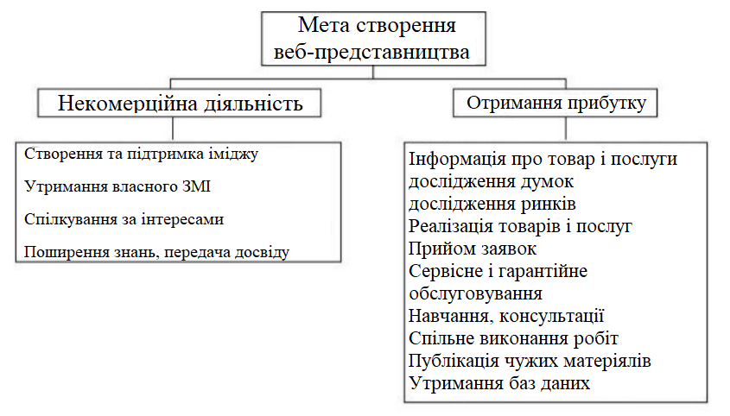
Рисунок 1.2 - Склад цілей створення інтернет ресурсу
Створення інтернет-ресурсу потребує деяких фінансові затрати, якщо підприємство вкладає в це гроші, воно хоче отримати в кінцевому результаті прибуток. Тому зазвичай мета створення сайту має економічне значення, хоча необов’язково лише комерційне.
Можливі економічні вигоди підприємства, що використовує веб-сайт:
- Збільшення об’єму проданої продукції і кількості замовлень за умови збільшення ринку збуту;
- Інтеграція суміжників через Інтернет (Скорочення простоїв, зниження запасів, підвищення ритмічності роботи підприємства);
- Спрощення обліку та управління фінансовими і транспортними потоками;
- Проведення маркетингових досліджень, створення цільової аудиторії підприємства з метою підвищення швидкості реакції на потреби ринку та ін.
- Зменшення витрат на рекламу;
- Можливість демонстрації продукту.
Визначення цілі та функцій які повинен виконувати інтернет-ресурс, необхідно для розуміння того для чого він створюється, які задачі буде виконувати. Тому правильно поставлене завдання може дозволити зробити інтернет-ресурс ефективним інструментом для замовника, що приведе до зменшення витрат та часу на проектування сайту. Структуру сайту диктують засоби і методи досягнення мети [9].
Починається розробка інтернет-ресурсу з чіткого визначення цілей. Під них визначають кут зору, загальний тон, на який налаштовують всі документи сайту, склад цих документів. Саме мета буде визначати склад і структуру програмного забезпечення сайту, задіяні на ньому сервіси Інтернет. Фіксація зовнішніх умов, в яких буде функціонувати веб-представництво
На цьому етапі включає в себе два види робіт:
- Визначення того, де саме буде розміщуватися інтернет-ресурс;
- Визначення цільової аудиторії.
Питання розміщення інтернет-ресурсу вирішується лише поверхнево, тому що не ясно який кінцевий вид матиме сайт, яка структура, скільки сторінок, кількість графічного матеріалу. Але на цьому етапі, коли визначена тільки мета, вже можна сформулювати показники, пов'язані з розміщенням сайту. Тобто, вирішується питання де буде розміщений інтернет-ресурс, на самому підприємстві, значить, треба мати власне програмне забезпечення і технічні засоби або замовляти послуги спеціалізованих на цьому провайдерів.

1.4 Концептуальне проектування інтернет-ресурсу
Концептуальне проектування сайту необхідно для визначення призначення сайту, його цілей і завдань, характеристик аудиторії, на яку він розрахований. Сайт може використовуватись як інтерфейс у зовнішній світ, частиною корпоративної інформаційної системи, тому характерне наступне: співробітники підприємства працюють з інформаційною системою фірми - передають в неї і приймають з неї інформацію. Сайт є продовженням інформаційної системи підприємства, тобто через нього відвідувачі можуть познайомитися з інформацією фірми.
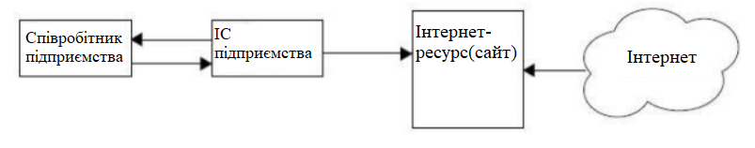
Рисунок 1.3 – Інформаційна система з сайтом типу «вікно у зовнішній світ»

Інтернет-ресурс не є окремою системою, а має зв’язок в дві сторони: з одного боку пов'язаний через інтернет з відвідувачами, а з іншого має зв'язок з інформаційною системою підприємства. Інтернет-ресурс являється активним елементом, він не тільки може відображати інформацію, яка надійшла від інформаційної системи підприємства, а ще і отримує інформацію від клієнтів через інтернет, ця інформація передається у інформаційну систему для обробки та аналізу співробітникам.
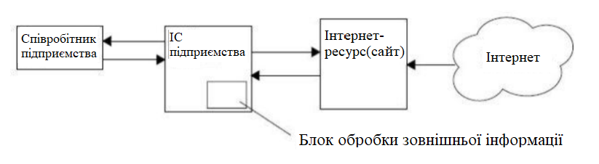
Рисунок 1.4 – Інформаційна система з сайтом типу «Корпоративна інформаційна система»

Блок обробки зовнішньої інформації – це складний елемент, має різні алгоритми, у тому числі алгоритми роботи з інформацією. Одним з його можливостей, це інтелектуальна обробка, наприклад, в інтернеті відшукується неструктурована інформація, сенс цієї обробки у формалізації інформації яка міститься в неї.
Корпоративна інформаційна система – КІС це інформаційна система, яка підтримує автоматизацію функцій управління на підприємстві (в корпорації) і постачає інформацію для прийняття управлінських рішень. У ній реалізована управлінська ідеологія, яка об'єднує бізнес-стратегію підприємства і прогресивні інформаційні технології [10].
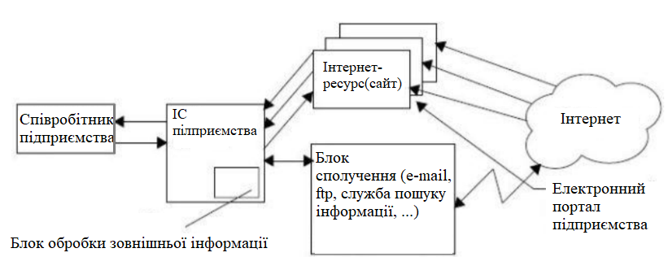
Рисунок 1.5 – Інформаційна система з сайтом типу «Корпоративна інформаційна система»

Оскільки інтернет-ресурс є частиною інформаційної системи підприємства, то він повинен бути інтегрований в інформаційну систему підприємства, тобто повинні бути розроблено наступне:
- Інформаційна модель інтернет-ресурсу (яка є частиною інформаційної моделі підприємства);
- Древо функцій (або дерево діалогу), що фіксує функції, які доступні відвідувачеві сайту;
- Схема технологічного процесу обробки інформації на сайті, що погоджує послідовність обробки інформації і використання програмних засобів;
- Інші документи, необхідні для ознайомлення з системою обслуговуючих її співробітників (наприклад, системних адміністраторів).
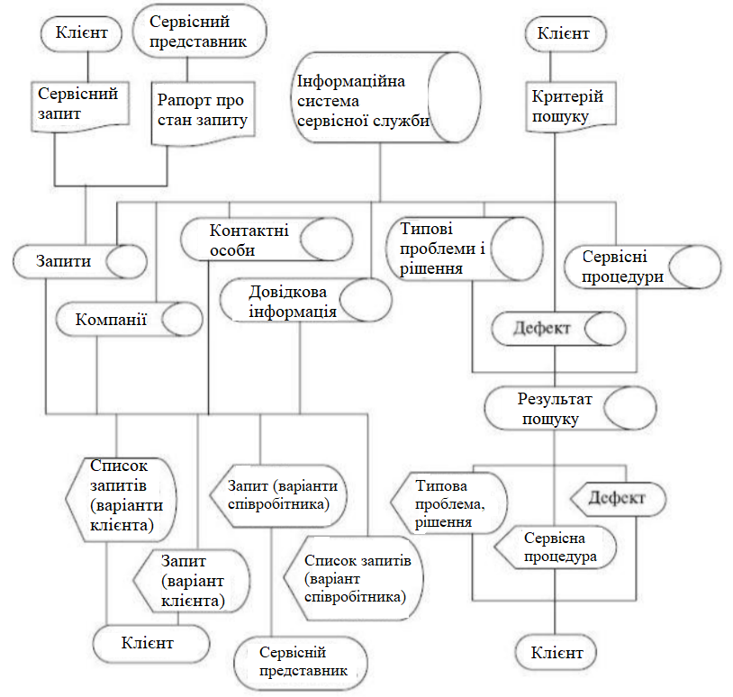
Рисунок 1.6 – Інформаційна модель інтернет-ресурсу

Інформаційна модель інтернет-ресурсу характеризує взаємозв’язок між вхідною, проміжної ті кінцевої інформаційних потоків та функцій предметної області, склад сторінок інтернет-ресурсу та їх зв'язок з використанням на них інформаційних файлів у вигляді структурно-функціональної діаграми або діаграми потоків даних.
В процесі створення структури сайту взаємозв’язок програмних модулів з інформаційними файлами можна представити у вигляді схеми.

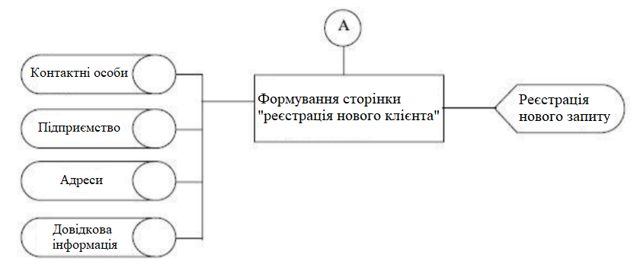
Рисунок 1.7 - Взаємозв'язок програмних модулів з інформаційними файлами сайту

Проектні рішення з інформаційного забезпечення обґрунтовуються з точки зору внемашинного (наприклад класифікатори, довідники, документи) та внутримашинного (вхідні, проміжні, вихідні масиви інформаційних баз даних) забезпечують та включають в себе наступне:
- Обґрунтування складу і змісту вхідних і вихідних документів, реалізації їх побудови (тобто можливості використання уніфікованих форм документів, виконання оригінального проектування);
- Обґрунтування складу і методів побудови екранних форм для введення змінної та умовно-постійної первинної інформації, а також форм для виведення на екран результатної інформації або відповідей на запити;
- Обґрунтування складу класифікаторів, можливості використання міжнародних, загальносистемних, галузевих або необхідності побудови локальних класифікаторів; визначення вимог до систем класифікації та кодування інформації;
- Обґрунтування способу організації інформаційної бази: як сукупності локальних файлів або як інтегрованої бази даних з локальної або розподіленої організацією;
- Визначення складу файлів, обґрунтування методів логічної організації файлів і баз даних.
Структура і навігаційні функції характеризують організацію на інтернет-ресурсі та можливості руху між його розділами. При правильній реалізації дозволяє користувачеві сформувати модель руху, визначити, де знаходяться необхідна інформація і чого можна ще очікувати. Хороші навігаційні функції дають можливість швидко дістатися до потрібного місця і охопити зміст сайту як углиб, так і вшир.
Гіперпосилання - вони дозволяють нам пов'язувати наші документи з будь-яким іншим документом (або ресурсом), з яким ми хочемо. З їх допомогою ми також можемо пов'язувати документи з їх конкретними частинами, і ми можемо зробити додатки доступними на простому веб-адресу (порівняйте це з локальними програмами, які повинні бути встановлені, і іншими такими ж речами). Майже будь-який веб-контент може бути перетворений на заслання, так що коли ви клікаєте по ній (або іншим чином активуєте), вона змушує веб-браузер перейти на інший веб-адреса (URL) [11].
При проектуванні потрібно описати сайт, його навігаційну, файлову і інформаційну структуру; пояснити, як вони між собою взаємодіють для досягненню цілей; описати склад і структуру програмного забезпечення; привести фрагменти складених програм; охарактеризувати інформаційне забезпечення сайту: вихідну, проміжну, результативну і нормативно-довідкову інформацію, технологію отримання результатної інформації, а також специфічні питання, такі як:
- Способи залучення уваги клієнтів;
- Способи утримання уваги відвідувачів сайту;
- Способи повторного залучення на сайт;
- Стиль сайту, загальний тон, кут зору при подачі інформації, що залежать від зовнішніх умов, в яких буде функціонувати веб-представництво (наприклад, які джерела інформації є «своїми» для типового користувача, стиль викладу матеріалу в цих джерелах і т.д.).
Доменне ім'я має передавати суть сайту, тому на етапі розробки необхідно приділити увагу формуванню структури URL-адрес. Єдиний покажчик ресурсу або
URL - це адреса конкретної сторінки, розміщеної в інтернеті або на локальному пристрої. Цей елемент веб-розробки важливий для оптимізації пошуку і серйозно впливає на SEO. На сторінку можна перейти не тільки за допомогою використання зворотного посилання, користувач може вручну ввести URL-адресу та потрапити на сайт в обхід результатів органічної та платній видачі пошукової системи [12].
Обраний для сайту URL-адресу зобов'язаний:
- Бути структурованим з урахуванням обраної розробником схеми розміщення розділів і підрозділів;
- Утримувати цільове ключове слово, яке буде релевантним і репрезентативним для наповнення веб-сторінки;
- Забезпечити розуміння представником аудиторії основної суті розміщеної на сайті інформації;
- Опинитися зрозумілим, читабельним, універсальним і доступним для численних користувачів.
Для того, щоб утримати увагу відвідувача необхідно мати цікавий зміст (для цільової групи відвідувачів), актуальну, достовірну та змістовну інформацію, яка містить не тільки вузько спрямовану а ї супутню неї, оформленою у вигляді посилань на додаткові сторінки. Також необхідно мати сторінку з частими запитаннями та відповідями на них. Мати систему зворотного зв’язку для роботи з клієнтами.

1.5 Вибір типу провайдера, засобів створення та ведення веб-сайту
На цьому етапі поглиблено вирішується питання про застосування програмного і технічного забезпечення: коштів, необхідних для створення сайту, його розміщення в Інтернеті і ведення сайту. Для вирішення цих питань необхідно знати, як влаштований Інтернет, яка апаратура в ньому використовується, що собою являє програмне забезпечення Інтернету, які послуги можуть надати провайдери Інтернету.
Хостингом називають послуги з надання місця для зберігання інтернет-ресурсу в мережі Інтернет та забезпечення доступу до нього. Існує кілька видів хостингу, такі як:
- Віртуальний хостинг - це виділяється спеціально для нас обмежений обсяг ресурсів, які ми можемо використовувати по заданих власником хостингу правилам. Власник хостингу регламентує можливості застосування запропонованих ним послуг: може обмежувати максимальний обсяг збережених нами файлів, кількість поштових скриньок, створюваних нами, а також кількість сайтів, які ми можемо розмістити на ньому. Крім того, власник хостингу виділяє нам місце на загальному диску, де з нами, в рамках одного віртуального хостингу, можуть перебувати десятки і навіть сотні інших сайтів;
- Віртуальний виділений сервер (VPS) - даному випадку хостер надає нам можливість створити для себе розділ на жорсткому диску з власними правилами управління і без будь-яких штучних обмежень, але, в той же час, на жорсткому диску можуть як і раніше розташовуватися інші сайти, але вже в меншій кількості;
- Індивідуальний сервер - це повністю автономна система, обмежена тільки можливостями апаратури і розрахована на сильні навантаження. В даному варіанті орендований сервер буде використовуватися тільки нами. Цей вид хостингу підходить для сайтів з великим асортиментом продукції і великою кількістю відвідувань.
Хостинг буває платним і безкоштовним. При платному хостингу обумовлюється склад послуг, що надаються провайдером: канал, обчислювальні можливості, URL-адресу, обслуговування сайту і т.д . Провайдер надає площу для розміщення вашої обчислювальне обладнання, канал, URL, обслуговування і т.д. При безкоштовному хостингу провайдер надає URL - місце на своїх магнітних носіях, сервісні програми для створення і обслуговування сайту. Але натомість розміщує свою банерну рекламу на вашому сайті (іноді цього немає).
Хостинг-провайдери характеризуються:
- Технічними ресурсами;
- Наданими послугами, які можуть бути вельми специфічними;
- Програмними ресурсами провайдера;
- Системою безпеки провайдера;
- Службою технічної підтримки, що забезпечує допомогу клієнтам, що постачає клієнтів технічною документацією по наданих сервісів;
- Супутніми послугами;
- Умовами і обмеженнями (наприклад, трафіку).
Ці характеристики підлягають аналізу і вибору на даному етапі проектування веб-сайту. В результаті виконання цієї роботи визначається, хто буде провайдером і на яких умовах; формується точний склад технічних засобів і програмного забезпечення.

1.6 Розробка ієрархічної структури сайту
Структура інтернет-ресурсу – це схема розміщення його основних розділів і сторінок відносно один одного, тобто план-схема, яка показує, яким чином будується сайт, логічна зв'язка його сторінок [13].
З технічної точки зору, навігація ресурсу являє собою набір URL, логічно вибудуваних в певній послідовності, схема на якій розміщені основні розділи та сторінки відносно один одного, тобто показує, яким чином будується інтернет-ресурс, його логічні зв’язки між сторінками. З точки зору користувача, структура сайту - це навігація, шлях до тієї чи іншої сторінки або категорії [14].
Структура сайту залежить від того, який вид сайту планують зробити і існують такі види структур сайту:
- Лінійна
Cхема розташування сторінок у вигляді ланцюжка. Користувач потрапляє на головну сторінку, а всі наступні гортає, як книгу. У даній структурі немає ієрархії і всі сторінки рівноправні. Вони проглядаються один за одним, починаючи з першої і закінчуючи останньою. Важливо, щоб на сторінках стояли посилання один на одного.
- Блокова
У даній структурі всі сторінки рівноправні, за винятком головної. Всі блоки розташовані поруч один з одним і посилаються на кілька інших. Нормативний вага розподіляється рівномірно. Такий варіант розташування сторінок добре впливає на індексацію сайту.
- Ієрархічна
Найпоширеніший вид структури сайту, оптимальний варіант для більшості сайтів. Кожна наступна сторінка - частина попередньої. Дозволяє задати ієрархію сторінкам.

Розробка структури проходить зверху до низу, самі сторінки інтернет-ресурсу будуть створені на різних рівнях. Така структура є ієрархією сайту і допоможе структурувати його. Чим важливіша інформація, тим доступнішою вона повинна бути, отже і висче у ієрархічній піраміді бути розташована. Другорядна інформація буде розміщатися на сторінках нижче рівнем, перейти на котрі можна через гіперпосилання.
- Батьківські сторінки (Parent pages). Батьки - це сторінки, з якими пов'язані сторінки-нащадки більш низького рівня;
- Нащадки (Child pages). Сторінки-нащадки розташовуються рівнем нижче і зазвичай пов'язані з батьківськими сторінками графічними або текстовими гіперпосиланнями або через панель навігації;
- Сторінки-брати (Peer pages). Брати - це сторінки, які мають спільних батьків.
У складній структурі окремі сторінки можуть в один і той Водночас бути батьками, братами і нащадками. Реальна призначена для користувача карта веб-сайту може виглядати наступним чином.

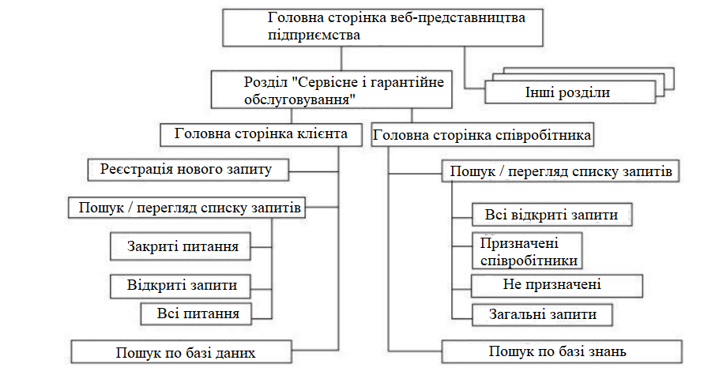
Рисунок 1.8 - Реальна призначена для користувача карта інтернет-ресурсу

1.7 Публікація документа, розсилка по списках
Публікація відкритого документа дає допуск для користувачів. Опубліковані на інтернет-ресурсі документи, таблиці, презентації та малюнки доступні за посиланням, яку можна відправити кому завгодно. Розсилка за списками дає можливості: незалежна підписка кінцевого користувача, модерація повідомлень та підписки та інше. Розсилка є засобом масової комунікації, групового спілкування та реклами. Принцип дії в автоматизованій розсилці повідомлень через електрону пошту отримувачам за заздалегідь складеним списком.
Виділяють три типи формування списку розсилки:
- Сформований список розсилки - сервер приймає повідомлення від будь-якого передплатника на спеціалізований адреса, після чого перенаправляє це повідомлення всім користувачам списку розсилки;
- Груповий адресу - дозволяє декільком людям читати пошту, що надходить на одну адресу, від кого б вона не прийшла. Пошту отримуватимуть кілька людей одночасно, кожен до своєї поштової скриньки;
- Рекламно-інформаційну розсилку підготовлене одним оператором повідомлення автоматично розсилається по списку одночасно всім передплатникам даної розсилки, але без можливості відповідати на нього. У разі, коли не передбачена попередня підписка, така розсилка називається спамом.
Виділяють наступні вимоги для дії функції розсилки:
- Розсилка повинна передбачати попередню підписку, яка здійснюється шляхом направлення письма запиту на спеціалізовані адреса;
  - Підписка повинна підтверджуватися, щоб ніхто не зміг підписати на розсилку чужу адресу. підтвердження здійснюється через надіслані користувачеві листи з запитом підтвердження, яке містить індивідуальний код. Користувач відповідає на цей лист або завантажує зазначену в листі веб-сторінку, тим самим підтверджуючи одержання листа і згоду з підпискою;
- Передплатник має право в будь-який момент відписатися від розсилки. Відписка повинна бути простою (такий як напрям одного листа або запит однієї веб-сторінки). Порядок відписки повинен міститися в кожному листі розсилки;
- Список адрес передплатників повинен зберігатися в таємниці і не може передаватися нікому іншому або використовуватися для інший розсилки, на яку користувачі не підписувалися.
За допомогою розсилок стимулюють продажи, утримання та підвищення лояльності клієнтів до товару або послуг, інформувати про новинки, робити опитування ті інше.
Ефективність розсилок вираховують за такими показниками: відсоток доставки, відсоток відмов, відсоток відкривання, а також відсоток кликів. Цей показник вимірюється в відсотках і вважається шляхом ділення числа кликів на загальну кількість тих, кому було успішно доставлено лист.

1.8 Способи реалізації веб-контенту
Інтернет є зручним та поширеним засобом для ведення бізнесу, правильне його використання можна значно збільшити динаміку взаємовідношень між бізнес-партнерами. Будь яких інтернет-ресурс являє собою набір сторінок організовані які за певними вимогами і завданнями до ресурсу. Можна виділити два різних підходи до організації інтернет-ресурсу – статичний та динамічний. Веб-сторінки об'єднують в собі два аспекти: інформаційне наповнення і його уявлення. Між собою взаємодіють ці два аспекти, наприклад як: у статичних сайтах інформаційне наповнення ї засоби уявлення розміщені в одному файлі. Каскадні таблиці стилів для веб-сторінок його зміст і засоби уявлення розміщуються окремо.

1.8.1 Статистичний сайт
Організація статичного сайту потребує створення кожної сторінки окремо та включає в себе смислове навантаження і елементи оформлення сторінки та сайту загалом.
Статичні сайти мають як свої переваги так і недоліки. До переваг статичних сайтів відносять такі:
Переваги: статичні сайти створюють мінімальне навантаження на сервер, а тому невибагливі до ресурсів хостингу, статичні сайти завантажуються швидко, розробка статичних сайтів обходиться дешевше, перенести статичні сайти на новий хостинг дуже просто.
Недоліки: ускладняється процес опублікування нових документів, а також редагування вже існуючих документів на інтернет-ресурсі. Документи повинні бути оформлені з урахуванням дизайну сайту з включенням загального оформлення сайту, також при створенні нового документа доводиться змінювати деякі сторінки - додати посилання на сторінки новин і т.д
Зміна дизайну або структури вимагає зміни всіх опублікованих сторінок на сайті. В результаті такої організації сайту залишається проблема створення і підтримки користувачів сайту, невирішеною проблема підтримки спільноти зареєстрованих користувачів. Необхідно реалізовувати можливість комунікації між користувачами шляхом підтримки форумів, гостьових книг, чатів і підписок на новини за допомогою електронної пошти.

1.8.2 Динамічний сайт
У динамічних сайтах зміст і засоби його уявлення розміщуються окремо від самої сторінки, динамічні сторінки створюються самою системою керування вмістом. В основі організації динамічного сайту лежить те, що кожна сторінка сайту містить шаблон, який визначає відображення сторінки в вікні браузера. Інформація на сторінках розміщується за допомогою стандартних засобів, які не вимагають знання мови HTML [15].
Якщо сайт складається з безлічі сторінок або повинен часто оновлюватися, перевага організації динамічних сайтів стає очевидним. При редагуванні інформаційного наповнення сторінки або дизайну розробникам сайту не потребує переписувати всю сторінку, так як сторінки не зберігаються цілком на сайті, а формуються автоматично при зверненні до них. Динамічні сайти формуються з декількох частин або за допомогою готових шаблонів сторінок. У динамічних сайтах реалізовано поділ змісту та оформлення веб-сторінок - це дозволяє оперативно змінювати інформацію на сайтах без необхідності змінювати програмні коди сторінок. У порівнянні з статичними сайтами, динамічні великі та складні, створюють велике навантаження на сервери. Потрібне додаткове програмне забезпечення. Існує три способи створення динамічних сайтів.

1.9 Способи створення сайту
Перший шлях - написання власних програм, які будуть відповідати за наповнення сторінки, її зміст відповідно зі створеним шаблоном, а також підтримку необхідної інформації. Контент динамічних сайтів зберігається в базі даних, а на зазначених мовах пишуться програми, автоматично створюють з вмісту таких баз HTML-сторінки, які й бачить користувач.
Другий шлях - скористатися системами управління веб-контентом. Застосування таких готових систем зменшує витрати часу і сил. Однак ці системи можуть виявитися недостатньо гнучкими, а набір їх можливостей - обмеженим або надмірною. Система управління контентом робить сторінки динамічними: вони не існують в насправді, тобто поки відвідувач не заде на сторінку. Це означає, що сторінки можуть оновлюватися або змінюватися користувачем в процесі його взаємодії з ними. Наприклад, якщо в інтернет-магазині ви поклали одиницю товару в візок, цей товар тепер можна побачити на сторінці візки. Інформація про товар була збережена в базі даних і тепер поміщається в «шаблон сторінки візки». Всі системи управління контентом є програмним забезпеченням для створення і обслуговування динамічних веб-сайтів. Вони припускають відділення контенту від дизайну, роботу з громадами, підтримку бізнес-процесів і мінімізацію програмістів зусиль при розробці сайтів. Контент зберігається в базах даних, управління контентом і дизайном сайт відбувається через веб-інтерфейс. Багато аналогічні системи здатні функціонувати в режимі хостингу, тобто сервіс-провайдер може розміщувати систему управління контентом на своєму сервері, надаючи клієнтам можливість створювати там свої особисті сайти за невеликі гроші.
Третій шлях - конструктор сайтів дозволяє будь-якому користувач може самостійно створити власний або корпоративний сайт, не володіючи при цьому знаннями в області програмування, верстки та дизайну.

1.9.1 Ручна верстка сайтів
Цей спосіб створення веб-сайту передбачає самостійне написання коду «з нуля», без використання готових шаблонів і набору функцій. Для цього Вам потрібно текстовий редактор, локальний веб-сервер для запуску та налагодження проекту і знання мов написання сайту. Цей спосіб створінь сайту самим трудомістким, зате відкриває перед розробниками необмежені можливості для створення унікального функціонала і інтерфейсу.
Переваг у ручний верстки вистачає:
- Більш висока індексація;
- Швидка робота і завантаження сторінок;
- Унікальність сайту;
- Чітке уявлення вихідного коду сторінки і сайту;
- Відсутність сміття в коді сторінки.
Мінуси цього способу створення:
- Необхідно навчитися програмуванню і верстці;
- Створити сайт вручну істотно складніше, ніж за допомогою конструктора, а щоб внести зміни на нього, потрібно більше часу;
- Людський фактор - можливі помилки при наборі тегів розмітки і їх атрибутів
- Великі тимчасові витрати на написання коду.

1.9.2 CMS (Системи управління контентом)
Система управління контентом (CMS) – це програмний засіб, який представляє собою повний набір інструментів для створення сайту і управління ним [16].
Вона дозволяє створювати, управляти і змінювати інтернет-ресурc і його зміст, не маючи ніяких знань в області програмування. Система управління контентом надає вам графічний інтерфейс користувача. У ньому можна керувати всіма аспектами сайту. Можна створювати і редагувати контент, додавати зображення і відео, а також налаштовувати загальний дизайн сайту.
Переваги і недоліки використання системи управління контентом при розробці сайту має відразу кілька важливих моментів. Вони особливо актуальні для власників непрофільних компаній, в штаті яких немає великої кількості веб-програмістів:
- Відсутність необхідності в серйозних технічних знаннях
- Висока швидкість створення сайту;
- Зручність адміністрування та додавання нових елементів;
- Можливість без зайвих складнощів створити гарний дизайн;
- Просте наповнення, доступне навіть людям без спеціальних знань.
Виділяють такі недоліки:
- Низька безпека сайту;
- Однотипність сайтів;
- Повільне завантаження.

1.9.3 Конструктор сайтів
Процес роботи з конструктором дуже простий - користувач прямо на сайті послуги вибирає структуру (набір сторінок), розташування блоків (елементів тексту та графіки) і оформлення для свого майбутнього проекту.
Переваги:
- Швидкість створення сайту;
- Відсутність програмування;
- Простота розробки.
Виділяють такі недоліки:
- Обмежений функціонал;
- Дизайн доступний тільки шаблонний;
- Проблеми з просуванням в пошукових системах (SEO);
- Складнощі перенесення сайту на інший хостинг;
- За фактом сайт вам не належить.
Каскадні таблиці стилів надали можливість відокремити уявлення від змісту, а саме система управління контентом надає можливість відокремити зміст від сторінки, при цьому може здатися, що від сторінки нічого не залишилося, але залишок стає на зразок шаблону.

1.10 Реалізація контенту
Розглянемо докладніше повноцінний цикл контенту. Його складові частини складаються з трьох періодів, таких як створення, управління бізнес-процесами і поширення.
Створення контенту: на даному етапі вся відповідальність лежить на авторів, які займаються розробкою графічної, текстової інформації, шаблонів HTML і коду back-end. Для виконання цих завдань автори мають право використовувати такі інструменти, як редактори HTML, текстові процесори, візуальні редактори і інші інструменти створення об'єктів.
Управління автоматизованими діловими процесами: найбільш важливим етапом життєвого циклу контенту є управління діловими процесами. На цьому етапі співробітникам призначають права доступу до контенту, крім того, визначаються стандартні процеси створення і публікації нового інформаційного наповнення. Управління діловими процесами починається з того моменту, коли автор контенту, закінчивши передане йому завдання, відправляє його в сховище. передача змісту оформляється протоколом, який продовжує роботу в діловому процесі, виконавець автоматично сповіщається. При цьому ведеться аудит подій, зберігаються версії документів. якщо виникне необхідність, користувачі мають можливість звернутися до минулим версіями. Платформа веб-розробки досить сильно знижує ризик втрати, дублікація контенту або виникнення його знову через неможливість відшукати. Засоби контролю версій запевняють, що зміст веб-порталів ніколи не буде переписано або випадково втрачено. Редактори досить легко зможуть знайти необхідні їм версії сайту. При створенні ділових процесів абсолютно точно розподіляються функції і завдання, в процесах участі не допускаються затримки і безлад. Для ролей задаються групи користувачів. Побудова ділових процесів на основі ролей і груп означає їх абсолютність і незалежність від затримок виконання деякими особами. Розробляються різноманітні ділові процеси для різного контенту. Наприклад, ролі і процеси обробки зображень і правових документів зазвичай абсолютно різняться.
Поширення контенту: для інтенсивного поширення інформації система управління контентом повинна забезпечувати компоновку її компонентів на базі прямої і непрямої інформації про користувача. Перша з них створюється з особистих карток, інша на основі поведінки користувача та іншого. Існує три форми динамічного поширення контенту: персоналізація, локалізація і глобалізація. Контент може бути статичний або динамічний, скомпільований і надано користувачам безпосередньо без застосування якої-небудь поведінкової логіки. Персоналізація в будь-якій мірі використовується на даний момент на інтернет-ресурсах. Відвідувачам даних сайтів відправляються особисті вітання, оголошення реклами та особливим чином скомпоновані шматки контенту. Все це покликане забезпечувати залучення користувачів на сервер. Виділяють два методи персоналізації.
Персоналізація на базі правил - це процес забезпечення контентом певних користувачів, а також їх груп з використанням умовної бізнес-логіки. Необхідно відзначити, що правила зазвичай розробляються на основі тих даних, які вводить користувач у реєстраційну картку. Використовуючи метод персоналізації за допомогою фільтрів, вживають досить складні алгоритми категоризації і надання контенту на основі аналізу вживання сайту користувачем, а саме того до якої інформації він найчастіше звертається, які сайти відвідує і т.д.
Глобалізація і локалізація - вимога сучасного ринку, для успішних маркетингових досліджень необхідна велика статистична база. В рамках глобалізації та локалізації сайту розглядаються стратегія контенту, ієрархія інформації і навігаційна структура. Для проведення глобалізації та локалізації сайту необхідно відповісти на наступні питання: чи створюють контент автори, які говорять на різних мовах; зберігається глобальний / локальний контент в різних базах даних; використовуються чи служби автоматичного перекладу інформації яким відстежуються зміни контенту, відбувається його твердження.
Системи управління контентом дозволяють:
- Здійснювати контроль прав зсередини системи.;
- Переносити готовий контент в нове рішення;
- Підтримувати документи різного типу; зберігати і сортувати будь-які документи, включаючи графіку, аудіо та відео в центральному сховищах;
- Володіти докладної якісної документацією і контекстно-чутливою довідкою;
- Включати рейтингову систему оцінки статей сайту;
- Редагувати шаблони, при цьому загальні зміни форматування інформації однієї частини сайту відображаються на весь сайт;
- Налаштовувати ділові процеси, створювати свої автоматизовані ділові процеси для конкретного контенту (зображень, статей і ін.);
- Додавати нові категорії і маркери до документів до і після їх розміщення в;
- Створювати нові версії, переглядати і повертатися до попередніх версій документів;
- Легко управляти контентом, не вдаючись до програмування.

1.11 Огляд існуючого програмного забезпечення
Існує два основних способи підготовки власного Інтернет-проекту - верстка коду вручну або виконання роботи на базі наявних шаблонів. У першому випадку необхідно буде зробити макет сайту за допомогою графічного редактора з підтримкою шарів і на підставі заготовки «написати» проект на мові гіпертекстової розмітки (HTML / CSS).
Написання сайту або веб-додатку вимагає серйозних знань не тільки по самим мов програмування, але і розуміння архітектури, бізнес-процесів клієнта і багато чому іншого. При цьому, створюючи сайт з нуля, клієнт отримає унікальний і персоніфікований продукт, який буде вирішувати його завдання і не витрачати час на зайві процеси. Самостійна розробка дозволяє створювати проекти будь-якої складності і з будь-яких побажань клієнта.
Розглянемо декілька програмних засобів, які використовують для створення веб-сайту, такі як:
- Komodo Edit - це безкоштовний, розповсюджуваний під вільною ліцензією, текстовий редактор для динамічних мов програмування. Він відмінно підходить для роботи розробників, які пишуть на різних скриптових мовах. На даний момент Важливою особливістю програми є її кроссплатформеність (GNU / Linux, Apple Mac OS, Microsoft Windows), так що один раз освоївши цю програму, користувач зможете її використовувати в будь-якій операційній системі [17].
- Bluefish - потужний безкоштовний текстовий редактор, орієнтований, насамперед на програмістів і веб-розробників. Він володіє великою кількістю можливостей для полегшення написання веб-сайтів, скриптів і програмного коду. Bluefish підтримує безліч мов програмування і розмітки, має простий і легкий для освоєння інтерфейс і може бути інтегрований з зовнішніми програмами. Як і інші сучасні текстові редактори, Bluefish має регульоване підсвічування синтаксису, підтримує вкладки, вміє автоматично доповнювати HTML-теги, розпізнає велику кількість кодувань і володіє величезною кількістю інших корисних функцій [18].
- Emacs - текстовий редактор з можливістю для розширення. Частина редактора написана на мові програмування С, ця частина відповідає за базове взаємодія з ОС, відображення вікон, введення-виведення. Практично весь код, який відповідає за роботу з текстом, написаний на elisp. Ще однією важливою відмінністю від більшості розширюваних текстових редакторів полягає в тому, що змінювати поведінку Emacs можна безпосередньо під час [19].
- Brackets - це інструмент з відкритим вихідним кодом, з зрозумілим і простим інтерфейсом, який автоматично визначає код. Для полегшення написання коду пропонуються відступи і колірне маркування сегментів для більш легкого розпізнавання, і упорядкування всіх елементів проекту в робочій області, де користувач можете все розмістити за категоріями у вигляді ієрархічного дерева, в якому файли з кодом і візуальні елементи є складовими програмованої користувачем сторінки. Однією з найбільш цікавих функціональних можливостей програми є режим перегляду в реальному часі, під час якої користувач може відкрити проект в браузері і в реальному часі бачити зміни, які він вносить у вихідний код [20].
- Visual Studio Code - це безкоштовний, популярний текстовий редактор з безліччю доповнень, який насамперед призначений для створення і налаштування сучасних веб і хмарних додатків. Розроблений компанією Microsoft і доступний для операційних систем Windows, MacOS і Linux. Підтримує велику кількість мов програмування, включає в себе відладчик, засоби для роботи з Git, підсвічування синтаксису, технологію автодоповнення IntelliSense, інструменти для рефакторинга, термінал і багато іншого [21].
Кожна програма має свої можливості функціоналу та якість їх реалізації. Для оцінки та порівняння можна обрати багато критеріїв різного спрямування, тому пропоную порівняти за наступними параметрами: підтримувані мови, підсвічування, перевірка орфографії, робота з файлами на віддалені, макроси, розширення, консольна версія, порівняння двох файлів, підтримка Git, налагодження).

2 АНАЛІЗ МЕТОДІВ РОЗВ’ЯЗАННЯ БАГАТОКРИТЕРІАЛЬНИХ ЗАДАЧ

Багатокритеріальна задача вибору формулюється в наступному вигляді: дано безліч допустимих альтернатив, кожна з яких оцінюється безліччю критеріїв; потрібно визначити найкращу альтернативу. При її вирішенні основна складність полягає в неоднозначності вибору найкращого рішення. Для її усунення використовуються дві групи методів. У методах першої групи прагнуть скоротити число критеріїв, для чого вводять додаткові припущення, що відносяться до процедури ранжирування критеріїв і порівняння альтернатив. У методах другої групи прагнуть скоротити число альтернатив у вихідному безлічі, виключивши свідомо погані альтернативи [22].

2.1 Методи згортки критеріїв
Найбільш поширеним евристичним методом вирішення тієї чи іншої конкретної багатокритеріальної задачі є її зведення до вирішення деякої скалярним (однокритеріальним) завданням, цільова функція якої найчастіше є певною комбінацією наявних критеріїв К1, К2,. . ., Кm. Такий метод носить назву скаляризації багатокритеріальної задачі. Залежно від способу комбінування наявних декількох критеріїв в єдиний скалярний отримуємо той чи інший тип скаляризації, обираний виходячи із суті розв'язуваної задачі і наявності додаткової інформації про переваги.
Лінійна згортка приватних критеріїв. Процес скаляризації починають з підбору коефіцієнтів лінійної згортки, тобто позитивних чисел λi, i = 1, 2, ..., m. Ці числа можна розглядати як якісь «ваги» або «коефіцієнти важливості» відповідних критеріїв. Більш важливого з них призначають більший коефіцієнт в лінійній згортку критеріїв, а менш важливого менший. Ці коефіцієнти і становлять додаткову інформацію про розв'язуваної багатокритеріальної задачі. Вагові коефіцієнти зазвичай використовуються в нормованому вигляді і задовольняють рівності
k1 + k2 + ... + km = 1 2.1
тобто передбачається, що вагові коефіцієнти невід'ємні. Кожен критерій множиться на свій ваговий коефіцієнт, а потім все зважені критерії підсумовуються і утворюють зважену цільову функцію, значення якої інтерпретуються як "коефіцієнт якості" отриманого рішення. Отримана скалярізова функція максимізується на допустимої області обмежень. Знайдене в результаті рішення оголошується обирається (тобто «найкращим») рішенням.

2.2 Метод послідовних поступок
При вирішенні багатокритеріальної задачі методом послідовних поступок спочатку виробляється якісний аналіз відносної важливості приватних критеріїв; на підставі такого аналізу критерії розташовуються і нумеруються в порядку зменшення важливості, так що головним є критерій K1, менш важливий. K2, потім слідують інші приватні критерії К3, К4 ..., Kn. Максимізує перший за важливістю критерій K1 і визначається його найбільше значення Q1. Потім призначається величина «допустимого» зниження (поступки) D1> 0 критерію K1 і шукається найбільше значення Q2 другого критерію K2 за умови, що значення першого критерію повинно бути не менше, ніж Q1- D1. Знову призначається величина поступки D2> 0, але вже за другим критерієм, яка разом з першою використовується при знаходженні умовного максимуму третього критерію, і т. Д. Нарешті, максимізує останній за важливістю критерій Kn за умови, що значення кожного критерію Кs з n - 1 попередніх повинно бути не менше відповідної величини Qs-Ds. Отримувані в результаті альтернативи вважаються оптимальними. Метод послідовних поступок доцільно застосовувати для вирішення тих багатокритеріальних задач, в яких всі приватні критерії природним чином впорядковані за ступенем важливості. При використанні методу послідовних поступок критерії попередньо впорядковують за важливістю, а потім послідовно вирішують кілька оптимізаційних задач (число завдань дорівнює числу критеріїв) в порядку убування важливості критеріїв. Припустимо, що перший критерій К1 істотно важливіша за всі інші, критерій К2 набагато важливіше всіх критеріїв, крім К1, критерій К3 істотно важливіше всіх, крім К1 і К2, і т. Д., То природно вважати, що i-е рішення (альтернативу) краще j-го рішення (j-ой альтернативи), коли це i-е рішення краще j-го по критерію К1. Якщо i-oe і j-е рішення еквівалентні по К1, то перевага віддається краще за критерієм К2, і т. Д. Таке впорядкування називається словниковим, воно можливе лише при значній нерівноцінність критеріїв. У наведеній таблиці дається приклад такого упорядкування п'яти альтернатив А1, .... A5 за чотирма критеріями К1, ..., К4. У клітинах - значення аij для i-ой альтернативи по j-му критерію.

2.3 Метод ідеальної точки
Точка а називається ідеальною, якщо вона оптимальна відразу за всіма критеріями. Як правило, такий точки не існує, але для кожної реальної альтернативи можна визначити відстань до ідеальної точки і вибрати ту, для якої це відстань мінімально. Метод ідеальної точки зводить вихідну багатокритеріального завдання до вирішення звичайного однокритеріального завдання.
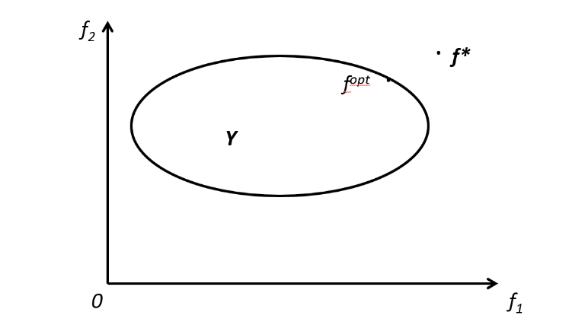
Рисунок 2.1 – Метод ідеальної точки: графічна ілюстрація

Безліч досяжності Y багатокритеріального завдання - безліч всіх можливих значень цільових функцій fi (x), які можна отримати при всіх допустимих значеннях вектора керованих змінних x. Метод ідеальної точки полягає в пошуку рішення з безлічі досяжності, для якого значення критеріїв якомога менше відхиляються від своїх оптимальних значень. Рішенням задачі багатокритеріальної оптимізації є точка, вектор значень цільових функцій в якій мінімально відрізняється від ідеальної точки.
Для визначення мінімального відхилення найчастіше використовується метод найменших квадратів:

$\sum_{i=1}^{m}{{(maxf_{i}\left(x\right)-f_{i}(x))}^{2}}→min.$ 2.2

2.4 Знаходження множини Парето
У будь-якому завданні багатокритеріального вибору існують такі альтернативи, які апріорі не можуть претендувати на роль кращого. І перш ніж прийняти краще рішення, слід позбутися або відкинути такі "невідповідні" альтернативи. Для цього необхідно знайти безліч Парето. Рішення називається оптимальним за Парето, якщо не існує такого, що:

$f_{i}\left(y\right)≥f_{i}\left(x\right),i=1,…,m$, 2.3

при цьому хоча б для одного i нерівність виконується в строгій формі.
Тобто, рішення є оптимальним за Парето, якщо його не можна поліпшити хоча б за одним критерієм, що не погіршивши при цьому по іншим. Знаходження множини Парето є першим етапом багатоцільової оптимізації, оскільки звужує область вибору найкращих рішень.
Наступний етап - пошук компромісу між незбіжними і суперечливими цілями. Одним з методів пошуку компромісу є так зване лексикографичне впорядкування, це впорядкування об'єктів в багатокритеріальної задачі за принципом словника.

2.5 Метод аналізу ієрархій
Метод Аналізу Ієрархія (МАІ) - математичний інструмент системного підходу до вирішення проблем прийняття рішень. МАІ не наказує особі, що приймає рішення, будь-якого «правильного» рішення, а дозволяє йому в інтерактивному режимі знайти такий варіант (альтернативу), який найкращим чином узгоджується з його розумінням суті проблеми і вимогами до її вирішення [23].
Метод аналізу ієрархій в даний час є одним з найбільш сучасних, важливих методів в теорії прийняття рішень і використовується для вибору оптимального рішення проблеми, яка може бути представлена ​​у вигляді певної ієрархії. Ієрархія являє собою певний вид системи, заснований на припущенні, що її елементи можуть групуватися за рівнями. При цьому елементи кожної групи перебувають під впливом елементом деякої іншої цілком певної групи і, в свою чергу, впливають на елементи третьої групи. Ми вважаємо, що елементи в кожній групі ієрархії, званої рівнем, незалежні.
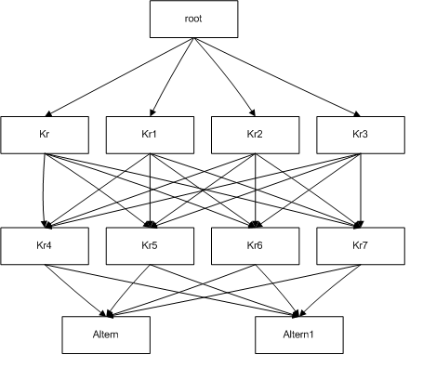
Рисунок 2.2 - Ієрархія в МАІ
Застосування методу аналізу ієрархій пов'язано з реалізацією наступних основних етапів:
1. Структуризація завдання узгодження результатів у вигляді ієрархічної структури з декількома рівнями: цілі - критерії - альтернативи. У найбільш простому вигляді ієрархія будується з вершини, що представляє мета проблеми, через проміжні рівні, зазвичай є критеріями порівняння, до самого нижнього рівня, який в загальному випадку є набором альтернатив.
2. Виконання парних порівнянь елементів кожного рівня. Результати порівнянь переводяться в числа за допомогою спеціальної таблиці. Після ієрархічного відтворення проблеми будується матриця порівняння критеріїв і розраховуються значення пріоритетів критеріїв.
3. Обчислення коефіцієнтів важливості для елементів кожного рівня. При цьому перевіряється узгодженість суджень ОПР. Порівнюються результати, отримані на нижньому рівні, тобто набір альтернатив, отриманий між собою окремо по кожному обраному критерію проміжного рівня.
4. Підрахунок кількісного індикатора якості кожної з альтернатив і визначення найкращої альтернативи. Визначається підсумкове значення ваги кожної альтернативи шляхом множення на пріоритет відповідного критерію на вищому рівні і подальшим підсумовуванням по кожному елементу відповідно до критеріїв, на які впливає елемент.

3 ПОРІВНЯЛЬНИЙ АНАЛІЗ ПРОГРАМНОГО ЗАБЕЗПЕЧЕННЯ

3.1 Заповнення таблиці порівнянь
Спочатку проведемо порівняння програмного забезпечення, проставимо відповідні оцінки та заповнимо у вигляді таблиці 3.1

Таблиця 3.1 – Порівняння текстових редакторів за якісною шкалою «Відсутня – Задовільно – Відмінно»
 | Komodo Edit | Bluefish | Emacs | Brackets | VS Code
Підтримувані мови | Задовільно | Добре | Відмінно | Добре | Відмінно
Підсвічування | Добре | Задовільно | Задовільно | Добре | Добре
Перевірка орфографії | Задовільно | Погано | Погано | Відмінно | Добре
Робота з файлами на віддалені | Добре | Добре | Добре | Задовільно | Відсутня
Макроси | Задовільно | Погано | Погано | Задовільно | Задовільно
Розширення | Задовільно | Відсутня | Задовільно | Добре | Відмінно
Консольна версія | Відсутня | Відсутня | Погано | Відсутня | Відсутня
Порівняння двох файлів | Задовільно | Відсутня | Задовільно | Погано | Задовільно
Підтримка Git | Відсутня | Відсутня | Погано | Погано | Задовільно
Налагодження | Відсутня | Відсутня | Задовільно | Добре | Відмінно

Для вирішення багатокритеріальної задачі, застосуємо метод аналізу ієрархії. Ідея цього метода полягаю в розбитті однієї великої проблеми на декілька простих частин для подальшого аналізу.
Таким чином система дає результат, який може мати вигляд матриці пріоритетів, ці елементи матриці $W_{ij}$ є інтенсивностним проявом елементом ієрархії відносно між собою елементів i та j.
Для того щоб провести розрахунок порівняння між програмним забезпеченням застосуємо перехід зі шкали оцінювання «Відсутня – Задовільно – Відмінно» до числової шкали оцінювання, наведеної на рисунку 3.1.
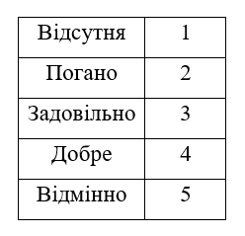
Рисунок 3.1 – Конвертація шкали оцінювання «Відсутня – Задовільно – Відмінно»

Для того щоб було зрозуміло, що означає кожна оцінка в таблиці 3.2 буде наведено опис критеріїв оцінки та відповідна одиниця оцінювання :
Таблиця 3.2 – Критерії оцінювання програмного забезпечення
- Підтримувані мови – це які мови програмування підтримує програмне забезпечення в процесі розробки.
Підтримує основні мови програмування без можливості розширення | 2
Підтримує основні мови програмування з обмеженою можливостю розширення | 3
Підтримує основні мови програмування та деякі спеціалізовані мови без можливості розширення | 4
Підтримує основні мови програмування та деякі спеціалізовані мови з можливостю розширення | 5
- Підсвічування – виділення синтаксичних конструкцій тексту з використанням різних кольорів, шрифтів і накреслень. Застосовується для полегшення читання вихідного тексту комп'ютерних програм, поліпшення візуального сприйняття.
Функція відсутня | 1
Базові можливості (Наприклад: конструкції мови, коментарі, числові і рядкові дані) | 3
Просунуті можливості (Наприклад: змінні, дужки, стандартні функції мови) | 4
Продовження таблиці 3.2
Має базові і просунуті можливості а також можна додати самостійно додаткове підсвічування | 5
- Перевірка орфографії – наскільки вірно перевіряє на орфографічні помилки в середовищі програмування та кількість підтримуваних мов.
Функція відсутня | 1
Незначна кількість підтримуваних мов (5 та менше) | 2
Мала кількість підтримуваних мов | 3
Середня кількість підтримуваних мов (10 - 20) | 4
Велика кількість підтримуваних мов (20 та більше) | 5
- Робота з файлами на віддалені – можливість роботи з файлами програми, які находяться не на пристрої з середовищем програмування.
Функція відсутня | 1
Має можливість через розширення або інший сервіс | 3
Вже вбудована функція | 5
- Макроси – програмний об'єкт, при обробці якого розгортається в послідовність дій або команд.
Функція відсутня | 1
Має вбудовані макроси без можливості розширення | 3
Має вбудовані макроси з можливістю розширення | 5
- Розширення – - це програмний компонент, який додає певну функцію до існуючої комп’ютерної програми. Коли програма підтримує плагіни, це дає можливість налаштування.
Функція відсутня | 1
Невелика кількість доступних розширень та їх специфікацій | 2
Середня кількість розширень та їх специфікацій | 3
Велика кількість розширень та їх специфікацій | 4
Можливість додати власне розширення | 5
- Консольна версія – наявність консольного вікна для роботи у текстовому варіанті.
Функція відсутня | 1  3
Є можливість встановити через розширення | 1  3
Функція вбудована | 5
- Порівняння двох файлів – можливість переглянути відмінності у двох файлах (показує в якому місці різні коди).
Функція відсутня | 1
Продовження таблиці 3.2
Потребує встановлення розширення | 3
Функція вбудована | 5
- Підтримка Git – система контролю версій, яка дозволяють розробникам зберігати всі зміни, внесені в код. Можна відкотити код до робочого стану замість того, щоб витрачати години на пошуки маленької помилки або помилок, які ламають весь код.
Функція відсутня | 1
Потребує встановлення розширення з налаштуванням | 3
Функція вбудована | 5
- Налагодження – етап розробки комп'ютерної програми, на якому виявляють, локалізують і усувають помилки.
Функція відсутня | 1
Лише пише про наявність помилки | 2
Підсвічує лише рядок з помилкою | 3
Підсвічує рядок з помилкою та дає коментар | 4
Підсвічує рядок з помилкою та дає коментар з варіанти вирішення | 5

Після того, як провели конвертацію критеріїв оцінювання у таблиці 3.2 з одного метода до іншого, отримані результати занесемо до таблиці 3.3.
Таблиця 3.3 – Порівняння текстових редакторів за за числовою шкалою
 | Komodo Edit | Bluefish | Emacs | Brackets | VS Code
Підтримувані мови | 3 | 4 | 4 | 4 | 5
Підсвічування | 4 | 3 | 3 | 4 | 4
Перевірка орфографії | 3 | 2 | 2 | 5 | 4
Робота з файлами на віддалені | 5 | 5 | 5 | 3 | 3
Макроси | 5 | 3 | 3 | 5 | 5
Розширення | 3 | 1 | 3 | 4 | 5
Продовження таблиці 3.2
Консольна версія | 1 | 1 | 5 | 3 | 3
Порівняння двох файлів | 5 | 1 | 5 | 3 | 5
Підтримка Git | 1 | 1 | 3 | 3 | 5
Налагодження | 1 | 1 | 3 | 4 | 5

3.2 Розрахунок за методом аналізу ієрархії
Для того, щоб провести розрахунок та структурувати інформацію, зробимо таблицю у вигляді матриці (рисунок 3.2).
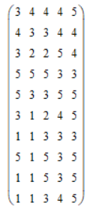
Рисунок 3.2 – Матричне подання таблиці порівняння

Після побудови матриці, пріоритет кожного окремого об’єкту в ієрархії визначається оцінкою відповідного йому нормованого головного власного вектора даної матриці. Точне визначення власного вектору матриці пріоритетів досить складне, тому на практиці пропонується застосувати один з наступних способів:
1. Скласти усі елементи кожної строки та нормалізувати діленням кожної суми на суму всіх добутків елементів строк матриці. Перший елемент результуючого вектора буде пріоритетом першого об’єкту, другий – другого об’єкту і т.д.
2. Скласти елементи кожного стовпця та отримати зворотні величини цих сум. Нормалізувати їх так, щоб сума дорівнювала одиниці, поділив кожну зворотну величину на суму всіх зворотних величин.
3. Поділити елементи кожного стовпця на суму елементів даного стовпця (нормалізувати стовпець), потім скласти елементи кожної отриманої строки та поділити цю суму на число елементів строки.
4. Визначити середнє геометричне значення кожної строки та нормалізувати отримані числа.
5. Піднести матрицю до довільно великих ступенів, обчислювати суму елементів строк та нормалізувати отримані суми.
Використаємо перший спосіб, тобто складемо усі елементи кожної строки та нормалізуємо діленням кожної суми на суму всіх добутків елементів строк матриці:

3.1
де – добуток всіх елементів строк;
– загальної сума коренів n-ного ступеня від всіх добутків кожної зі строк матриці ймовірностей;
n – кількість елементів у строчці.
Розрахуємо загальну суму всіх добутків кожної строки матриці ймовірностей:
$$\sum_{i=1}^{N}{\sqrt[n]{\prod_{{j=1}^{kj}}^{N}{=}\sqrt[10]{3888}+\sqrt[10]{192}+\sqrt[10]{12960}+\sqrt[10]{46080}+\sqrt[10]{54000}}=}12.455.$$
За формулою (3.1) були отримані наступні значення ймовірностей вищенаведених атак:

$$V_{1}=\frac{\sqrt[10]{1350}}{15.754}=0.164;$$
$$V_{2}=\frac{\sqrt[10]{360}}{15.754}=0.114;$$
$$V_{3}=\frac{\sqrt[10]{162000}}{15.754}=0.211;$$
$$V_{4}=\frac{\sqrt[10]{518400}}{15.754}=0.237;$$
$$V_{5}=\frac{\sqrt[10]{2250000}}{15.754}=0.274.$$
Отримані результати занесемо в таблицю 3.4 у порядку зменшення
Таблиця 3.4 – Результати розрахунки оцінок можливостей програмних забезпечень
Програмне забезпечення |  | Відносна оцінка
1 | VS Code | 0.274
2 | Brackets | 0.237
3 | Emacs | 0.211
4 | Komodo Edit | 0.167
5 | Bluefish | 0.114

З отриманих результатів бачимо, що VS Code має найбільшу перевагу з представлених програм, вона дозволяє розробляти як консольні додатки, так і додатки з графічним інтерфейсом, в тому числі з підтримкою технології Windows Forms, а також веб-сайти, веб-додатки, веб-служби як в рідному, так і в керованому кодах для всіх платформ, також має велику бібліотеку шаблонів, готових фрагментів коду і «сніпетів» з можливістю додавання своїх елементів. Також треба зазначити, що Brackets хоча набрав менший результат, але має можливість конкурувати.

ВИСНОВКИ

Розвиток сучасних технологій привело до зростання популярності і поширенню інтернету, що дозволило зайняти лідируюче становище серед основних інструментів ведення бізнесу, зокрема, електронної торгівлі. Присутність підприємства прямим або непрямим способом в інтернеті необхідно не тільки для отримання і нарощування бажаної прибутку, але також і для ефективної конкурентної боротьби в сучасних умовах.
Підпорядковується універсальному закону економії часу, сутність якого полягає в ліквідації і мінімізації непотрібних витрат часу. Можливість замовити товар в Інтернеті, не витрачаючи часу на пошук магазину і не чекаючи його відкриття, можливість оплатити товар і отримати його у зручний час, в зручній формі і не виходячи з дому, - істотні переваги електронної комерції для клієнта, конкретне вираження економії його часу, якими найбільш поширеними являються інтернет магазини.
У процесі створення веб-ресурсу важливо вибудувати стратегію ведення бізнесу. В ряд найважливіших питань, які належить вирішити торгової компанії, входять розробка організаційної структури і асортиментної політики, вибір способу побудови і подальшого супроводу інформаційної системи інтернет-магазину, організація служби доставки, маркетингова діяльність і розробка якісного веб дизайну сайту.
Для розробки веб-сайтів існує багато різних за призначенням та функціоналом програмних засобів головним з яких є текстові редактори. Кожен має свої переваги в процесі розробки, тому в роботі проведено порівняльний аналіз сучасних програм розробки за методом аналізу ієрархій. Цей метод застосовується для вибору найкращих рішень або альтернатив шляхом обчислення пріоритетів альтернатив і критеріїв. Відбір критеріїв є завданням особи, що приймає рішення, при цьому критерії можуть вимірюватися в різних шкалах, тому був обраний цей метод для проведення порівняльного аналізу.
За результатами дослідження отримано оцінку можливостей відносно один одного, обраного програмного забезпечення, де найвищий результат має Visual Studio, швидкий, функціональний, абсолютно безкоштовний редактор коду від компанії Microsoft, який пропонує користувачеві всі необхідні інструменти для розробки. Крім цього функціонал редактора можна значно розширити за рахунок величезної кількості всіляких плагінів і доповнень, які не тільки підвищують комфорт роботи з кодом, а й дають можливість персоналізувати додаток. Це все робить його найкращим, з обраних, текстових редакторів.

ПЕРЕЛІК ПОСИЛАНЬ

[1] ЗАКОН УКРАЇНИ Про електронну комерцію [Електронний ресурс]. – 2020. – Режим доступу до ресурсу: https://zakon.rada.gov.ua/laws/show/675-19#Text.
[2] Электронный бизнес и электронная коммерция: основные понятия [Електронний ресурс] – Режим доступу до ресурсу: http://kataev.ru/1265.
[3] Что такое контент сайта [Електронний ресурс] – Режим доступу до ресурсу: https://prozhector.ru/wiki/content/.
[4] Графический контент [Електронний ресурс] – Режим доступу до ресурсу: https://wiki.rookee.ru/graficheskiy-kontent/.
[5] Меню сайта [Електронний ресурс] – Режим доступу до ресурсу: http://www.arisfera.ru/glossary/web/Menju-sajta.html.
[6] Контент сайта: требования и направления работ [Електронний ресурс] – Режим доступу до ресурсу: https://www.kp.ru/guide/kontent-saita.html.
[7] Как разработать идеальный футер сайта [Електронний ресурс] – Режим доступу до ресурсу: https://impulse-design.com.ua/kak-razrabotat-idealnyj-futer-sajta.html.
[8] Сафонова Т. Ю. Биржевая торговля производными инструментами. — М.: Дело, 2000.
[9] Цели разработки web сайта [Електронний ресурс] – Режим доступу до ресурсу: https://www.inetsys.ru/articles/tselirazrabotki.
[10] Корпоративна інформаційна система [Електронний ресурс] – Режим доступу до ресурсу: https://uk.wikipedia.org/wiki/Корпоративна_інформаційна_система
[11] Создание гиперссылок [Електронний ресурс] – Режим доступу до ресурсу: https://developer.mozilla.org/ru/docs/Learn/HTML/Введение_в_HTML/Создание_гиперссылок.
[12] Как URL-адрес влияет на SEO продвижение [Електронний ресурс] – Режим доступу до ресурсу: https://hozyindachi.ru/kak-url-adres-vliyaet-na-seo-prodvizhenie/.
[13] Структура сайта: разработка структуры в виде схемы, типы и примеры [Електронний ресурс] – Режим доступу до ресурсу: https://postium.ru/struktura-sajta-razrabotka-v-vide-sxemy/.
[14] Правильная структура веб сайта под SEO [Електронний ресурс] – Режим доступу до ресурсу: https://impulse-design.com.ua/pravilnaya-struktura-veb-sajta-pod-seo.html.
[15] Статические или динамические сайты: что выбрать? [Електронний ресурс] – Режим доступу до ресурсу: https://webstudio2u.net/ru/design-web/391-static-or-dynamic.html.
[16] Что такое CMS (Система Управления Контентом) [Електронний ресурс] – Режим доступу до ресурсу: https://timeweb.com/ru/community/articles/chto-takoe-cms.
[17] Делаем из Komodo Edit полноценную IDE для python [Електронний ресурс] – Режим доступу до ресурсу: http://devhead.ru/read/delaem-iz-komodo-edit-polnocennuyu-ide-dlya-python.
[18] Bluefish [Електронний ресурс] – Режим доступу до ресурсу: https://biblprog.org.ua/ua/bluefish/.
[19] Почему Emacs? [Електронний ресурс] – Режим доступу до ресурсу: https://habr.com/ru/post/190790/.
[20] Brackets [Електронний ресурс] – Режим доступу до ресурсу: https://brackets.ru.uptodown.com/windows.
[21] Visual Studio Code - Установка и настройка для фронтенд разработки [Електронний ресурс] – Режим доступу до ресурсу: https://itchief.ru/javascript/vscode-configuration-for-frontend-development.
[22] Методы решения многокритериальных задач выбора [Електронний ресурс] – Режим доступу до ресурсу: https://studfile.net/preview/5300927/page:26/.
[23] Метод анализа иерархий: процедура применения [Електронний ресурс] – Режим доступу до ресурсу: http://vamocenka.ru/metod-analiza-ierarxij-procedura-primeneniya/.

